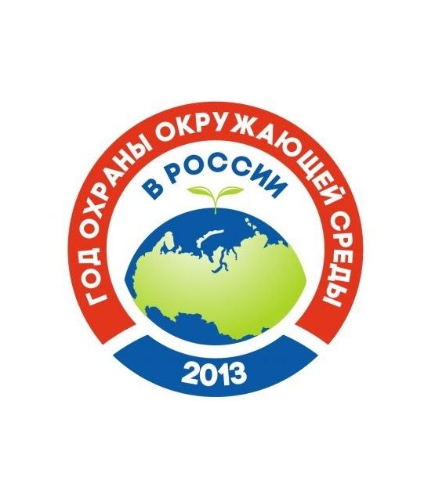
Приглашение

IV территориальная конференция
по охране окружающей среды
в Амурской области

Благовещенск
2013

